Cellules animales et végétales

Science

Présenté à
Daniel Blais

Par
Dominique Roy

ESV

Date
2 Février 2022

Obsevartion: Si on a un microscpoe on va parler de cellules.
Interrogation: Quelle est la difference entre une cellule animale et un cellule végétales.
Hypotèse: Je supposes que la cellule animale est ronde et que celle végétale est plus carré.

Expérimentation:
Matériel:
- Microscope
- Cellules
Manipulation
- Observer les cellules avec un microscope.
- Identifier les structures de la cellule.

Résultats
Numéro de cellules: 1 Numéro de cellules: 2 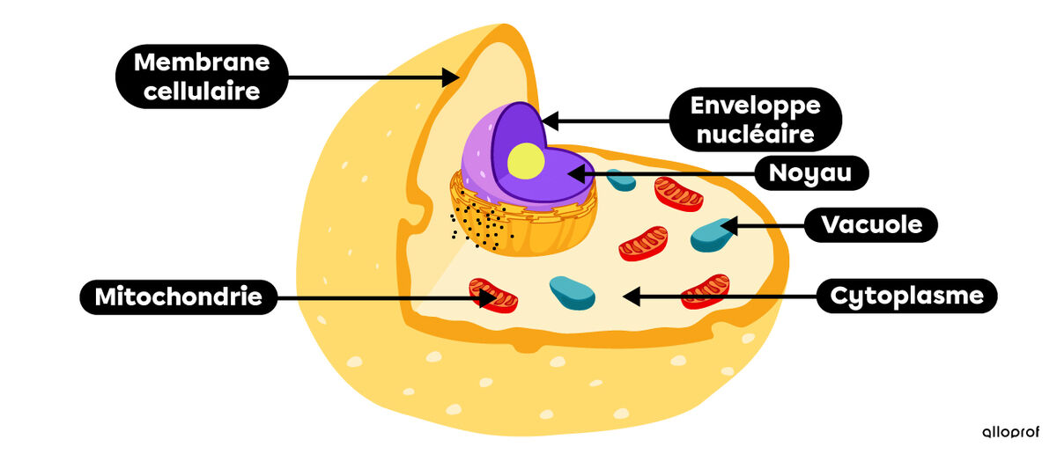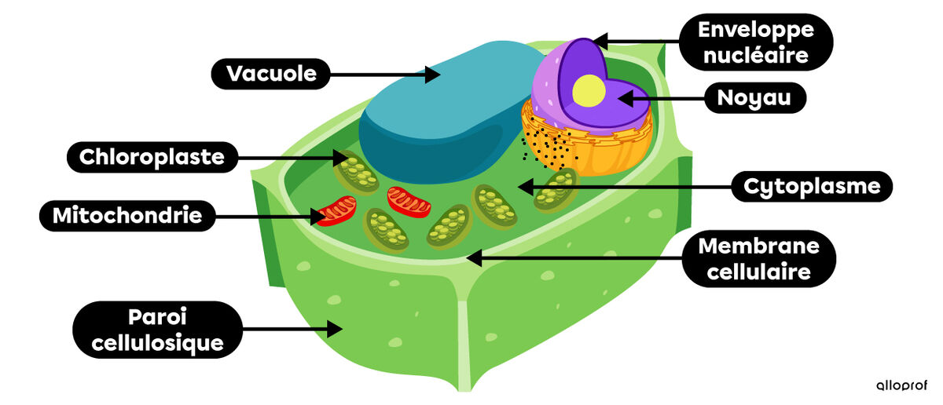
Identification :
A Noyau D Membrane nucléaire
B Cytoplasme E Cytoplsame
C Membrane cellulaire F Chloroplaste
G Membrane cellulaire
H Paroi cellulosique

Exercices :
1- À l’aide de quel appareil peut-on observer des cellules?
Un microscope
2- Quelle est la plus petite unité de vie du vivant ?
Cellule
3- Donne deux structure cellulaires que l’on ne retrouve pas chez les cellules végatales ?
Chloroplatsre, Grande vacuole
4- Qu'est-ce qu’un tissu ?
Cellules
5- Quelle caractéristique te permet de croire que les échantillons viennent du vivant?
Cellules
6- Qu'es-ce qu’un organe ?
Tissus

Disscusion :
D’après mes résultats, l’incconu # 2 est végétale parce que les cellules sont carré, elle a une vacuole d’eau et du chloroplaste. De plus le noyau n’est pas centré. L’inconnu #1 est une cellule animale , elle est plus ronde et le noyau est dans le milieu.

Conclusion:
Mon hypotèse est vrai, puisque la plus petite unité de vie est la cellule.

